Konference om autisme, seksualitet og kønsidentitet
3. & 4. december 2025 i Aalborg
Sexologisk Center på Aalborg Universitetshospital har fornøjelsen af, at invitere til en spændende 2-dages konference med nationale og internationale kapaciteter indenfor autisme, seksualitet og kønsidentitet. Det bliver to interaktive dage, hvor der bliver rig mulighed for at lære og diskutere i samarbejde med fagfæller fra hele landet, og med eksperter indenfor feltet. Der vil være fokus på neuropsykologisk viden om hjernen, samt sexologisk viden om seksuelle udfordringer og grænser hos personer med autisme.
Oplægsholdere:
Peter Vermeulen, Belgien
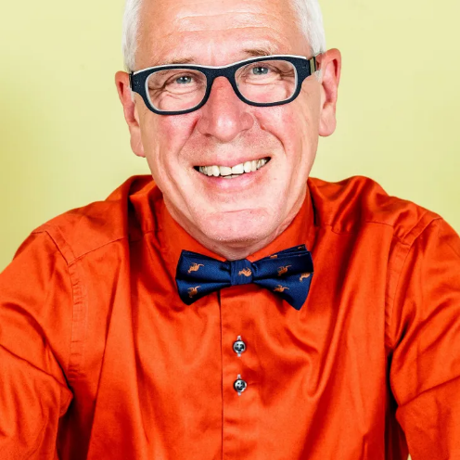
Peter Vermeulen arbejder med rådgivning og undervisning inden for autismeområdet og har mange års erfaring i arbejdet med autisme. Han er tilknyttet psykologisk og pædagogisk institut ved universitetet i Leuven, Belgien, er redaktør for tidsskriftet Autisme ved Vlaamse Dienst Autisme og er forfatter til en lang række bøger og videnskabelige publikationer.
Fra Peter Vermeulens hjemmeside:
- Bachelor in Family Sciences (Brussels, 1985)
- Master in Psychology and Pedagogical Sciences (University of Leuven, 1985)
- PhD Psychology and Pedagogical Sciences (Leiden, The Netherlands, 2002)
So, officially it is: Dr. Vermeulen Peter, MSc, PhD but Peter just prefers to be named Peter

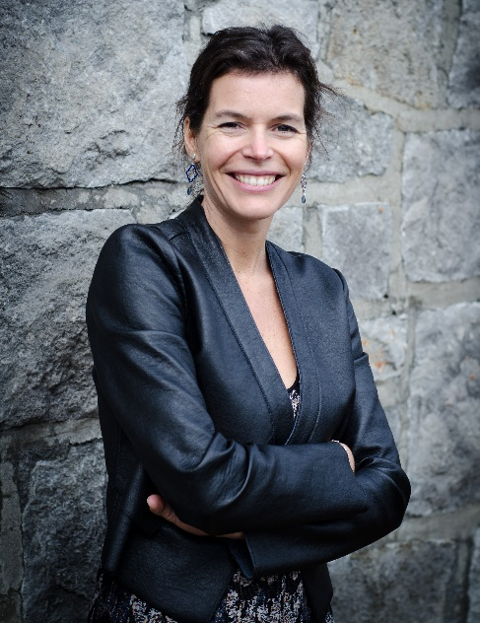
Isabelle Hénault, Canada
Isabelle Hénault Dr. Hénault er sexolog og psykolog. Hun har en kandidatgrad i sexologi og en doktorgrad i psykologi fra Université du Québec à Montréal. Hun tilbyder private konsultationer (individuelle, par- og familiekonsultationer) og fungerer som konsulent for organisationer og skoler. Hendes ydelser omfatter også diagnostisk evaluering.
Dr. Hénault har udviklet ekspertise inden for Aspergers syndrom, især inden for interpersonelle relationer og seksualitet. Som forfatter til et tilpasset socioseksuelt uddannelsesprogram samarbejder hun også i adskillige internationale forskningsprojekter om seksualundervisning og psykoterapi for autister og Asperger-personer.
Hun har bidraget til adskillige bogkapitler og artikler om Aspergers syndrom og seksualundervisning. Hendes bog Aspergers syndrom og seksualitet: Fra ungdomsårene til voksenalderen, er blevet oversat til otte sprog. Hun er også medforfatter til bogen Autism Spectrum, Sexuality and the Law (Attwood, Hénault & Dubin), og hendes seneste bog omhandler kvinder med autisme: The female profile of autism.
Thue Sommer, Danmark
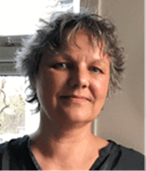
Thue sommer er pædagogisk vejleder, seksualvejleder og Master i Sexologi
Uddannet socialpædagog med lang erfaring indenfor ADHD og Autisme spektrum forstyrrelser samt forskellige tillægsdiagnoser.
Underviser, vejleder, rådgiver og superviserer medarbejderne på folkeskole samt samarbejder tæt med forældrene. Har ofte samtaler med eleverne. Koordinerer VISO-opgaver internt i konsulentteamet og er kontaktperson til VISO under Socialstyrelsen. Har skrevet en bog og lavet et spil om seksualitet.
Derudover varetages også en del eksterne pædagogiske og seksualitets opgaver som VISO-specialist, supervisor, vejleder, rådgiver og underviser på pædagogiske videreuddannelser, seksualvejlederuddannelsen, skoler, døgninstitutioner, opholdssteder, værksteder samt samtaleforløb med børn, unge og voksne – specielt om seksualitet.

Program:
Onsdag d. 3. december:
8.00-8.30 Ankomst og registrering
8.30-8.45 Velkommen og intro
8.45-10.15 Peter Vermeulen
10.15-10.30 Kaffepause med kage, frugter osv.
10.30-12.00 Peter Vermeulen
12.00-12.45 Frokost
12:45-13:45 Peter Vermeulen
13.45-14.00 Kaffepause med kage, frugter osv.
14.00-15.00 Peter Vermeulen
15.00-15.30 Evaluering og tak for i dag

Torsdag d. 4. december
9.00 – 10.15 Thue Sommer
10.15-10.30 Kaffepause med kage, frugter osv.
10.30 – 12.00 Thue Sommer
12.00 – 13.00 Frokost
13.00 – 13.30 Forberede spørgsmål til Isabelle Hénault
13.30 – 15.00 Oplæg og diskussion med Isabelle Hénault
15.00-15.30 Evaluering og tak for denne gang

Hvor:
Auditoriet Sygehus Syd
Hobrovej 18-22
9000 Aalborg

Pris:
1850 kr. inkl. frokost, kaffe/the mv.

Seneste tilmelding:
Fredag d. 14. november kl. 12.00

